附件1

部分钢铁制品出口许可证申报流程
及申报要点

一、申报流程
第一步：准备电子钥匙
企业需提前申领电子钥匙，下载并安装驱动。
如未申领，请参照《进出口企业电子钥匙首次申领流程》办理。
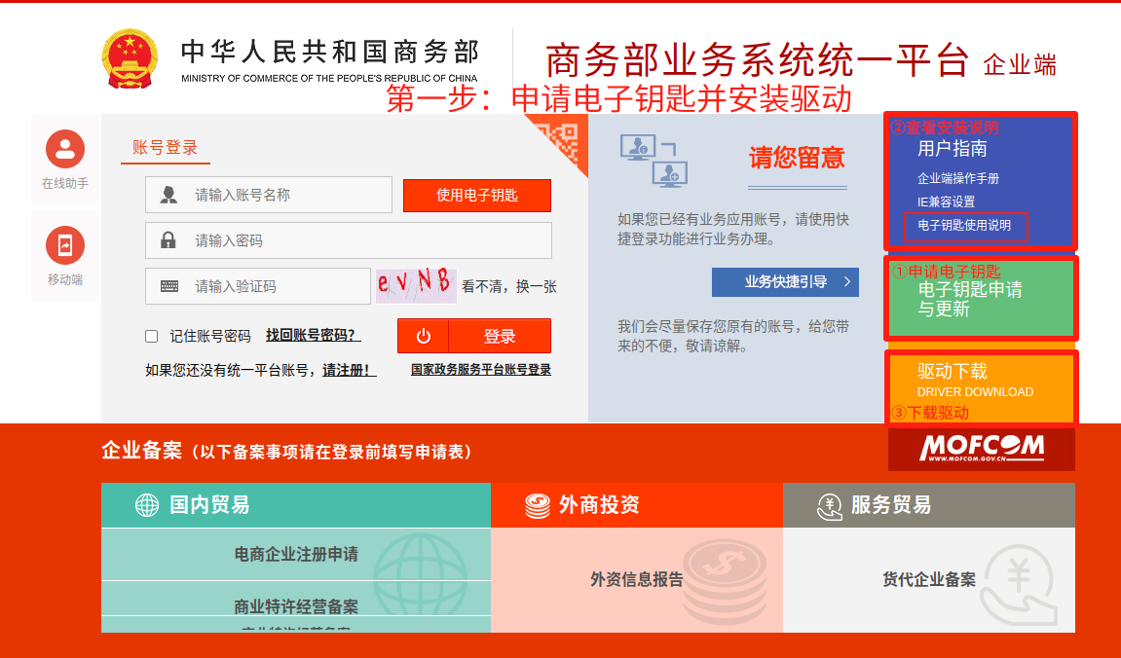

第二步：登录申报系统
插入电子钥匙，访问商务部业务系统统一平台企业端（https://ecomp.mofcom.gov.cn），使用电子钥匙，输入密码登录系统。
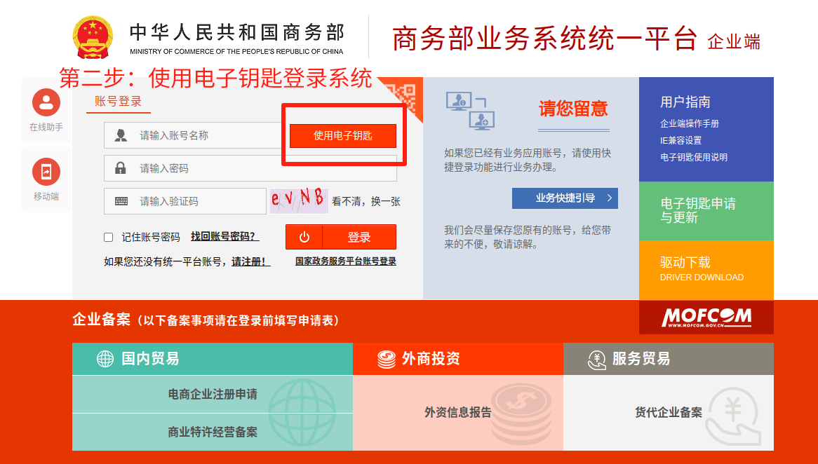

第三步：进入许可证申报模块
在系统内选择“进出口许可证统一管理平台”→“出口许可证”，进入申请页面。
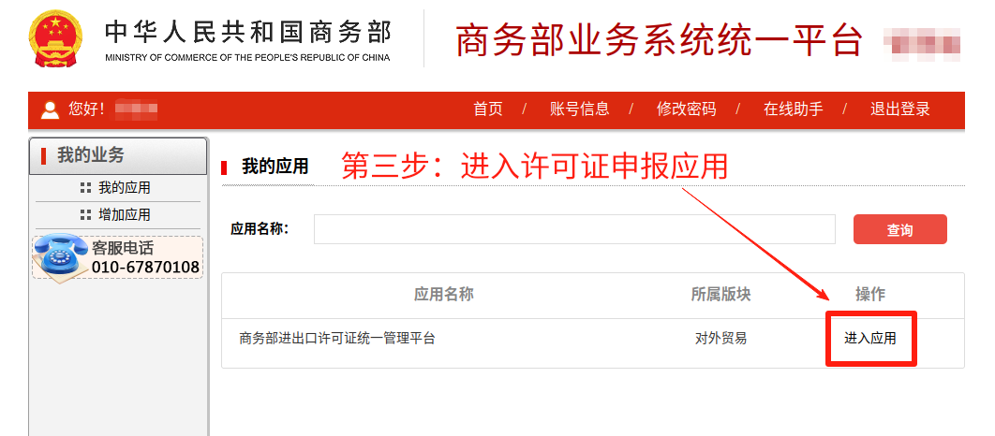

第四步：填写申请表并上传申请材料
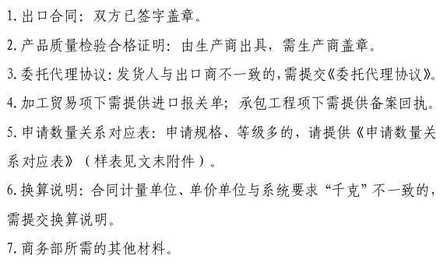
如实填写出口许可证申请表（填写要点详见后文），并上传以下申请材料扫描件：

第五步：提交申请并等待审核
确认信息无误后提交申请。发证机构自收到符合规定的申请
之日起3个工作日内签发出口许可证，企业可在系统中
查询办理状态。

第六步：领取电子许可证
审核通过后，系统自动生成电子出口许可证。
企业可凭电子出口许可证号自行办理报关手续。

其他注意事项
1.许可证有效期不超过6个月，且不得超过当年12月31日；
2.仅在加工贸易、补偿贸易项下实行“非一批一证”制管理，许可证有效期内通关使用次数不超过12次；其他贸易方式项下实行“一批一证”管理，仅能报关使用一次。
3.如需变更许可证内容，须删除原证重新申请。

